Защитили звание «Народный»
20 октября 2017 члены Художественного совета по присвоению (подтверждению) звания «Народный самодеятельный коллектив» Республиканского центра развития традиционных культур ознакомились с работой творческих коллективов Тукаевского муниципального района, подавших заявки на подтверждение звания.
Члены Совета познакомились с работой хореографического коллектива «Шатлык» Биклянского СДК, фольклорного ансамбля «Ладушка», танцевального молодежного коллектива «Айс» Бетькинского СДК, кряшенского фольклорного ансамбля «Борды» Бурдинского СДК.
Коллективы показали хороший уровень выступлений и будут рекомендованы Министерству культуры Республики Татарстан на подтверждение звания «Народный самодеятельный коллектив».

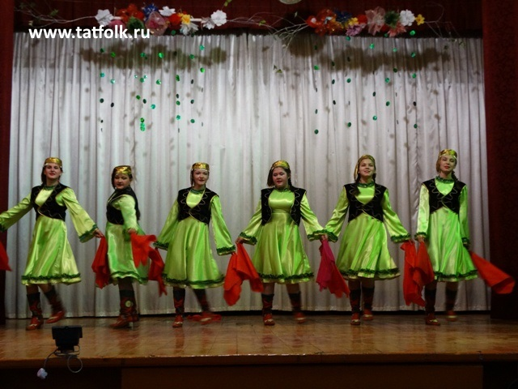
танцевальный молодежный коллектива «Айс» Бетькинского СДК

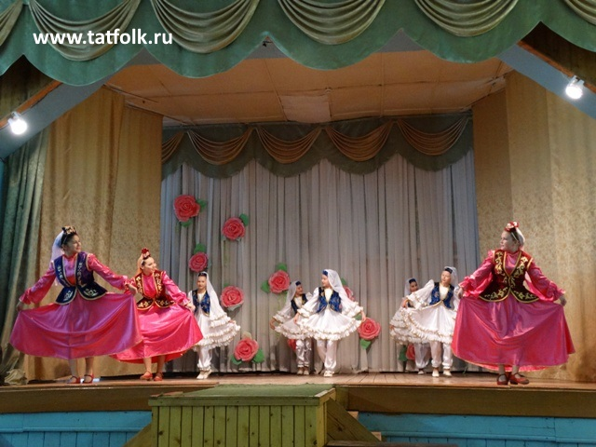
хореографический коллектив «Шатлык» Биклянского СДК
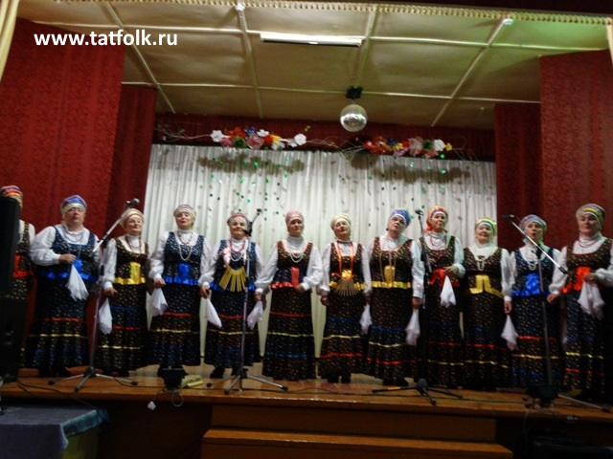
Фольклорный ансамбль «Ладушка» Бетькинского СДК

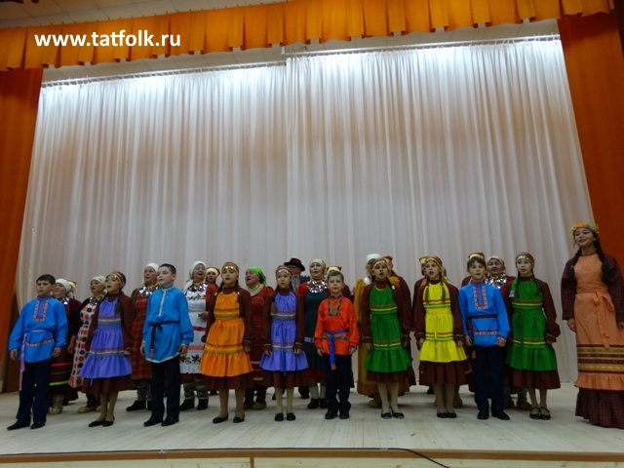
Кряшенский фольклорный ансамбль «Борды» Бурдинского СДК.

